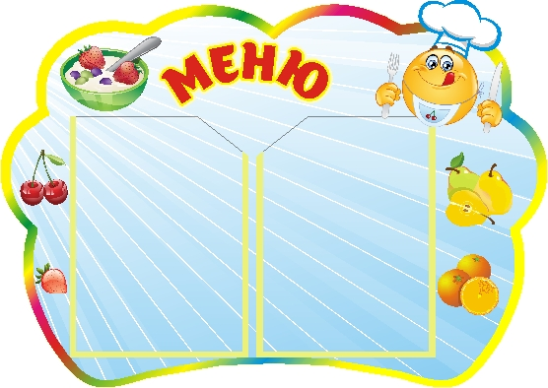Цена

**14.10.2024 г.**

УТВЕРЖДАЮ:

Директор МБОУ «СОШ 3»

__________Т.Н.Конохова

|  |  |  |  |  |  |  |
| --- | --- | --- | --- | --- | --- | --- |
| **Наименование блюда** | **Выход, г** | **Б** | **Ж** | **У** | **Энергетическая ценность** | **Цена** |
| **Завтрак** | | | |  |  |  |
| Каша жидкая молочная из манной крупы | 250 | 8,5 | 15,1 | 59,7 | 318,8 | **18,46** |
| Бутерброд с сыром и маслом | 50 | 5,8 | 8,3 | 14,9 | 143,5 | **15,46** |
| Кофейный напиток на молоке | 200 | 3,2 | 2,7 | 16 | 100,6 | **11,94** |
| Хлеб пшеничный/хлеб ржаной | 50 | 3,1 | 0,5 | 24,9 | 116,2 | **3,59** |
| Йогурт питьевой жирность 2,5 % | 200 | 5,6 | 5 | 22 | 156 | **26,75** |
| **итого** | **750** | **26,2** | **31,6** | **137,5** | **835,1** | **76,2** |
| **Обед** | | | |  |  |  |
| Овощи натуральные соленые огурец | 60 | 0,42 | 0,06 | 1,14 | 7,2 | **6,6** |
| Щи из свежей капусты с картофелем | 250 | 1,8 | 5 | 7,9 | 89,8 | **15,38** |
| Шницель мясной рубленый с маслом сливочным | 90 | 8,3 | 12,1 | 7,2 | 170,5 | **57,33** |
| Каша вязкая пшеничная | 150 | 4 | 4,2 | 24,6 | 152,4 | **6,2** |
| Компот из сухофруктов | 200 | 0,7 | 0,2 | 32 | 132,8 | **3,36** |
| Хлеб пшеничный | 60 | 4,1 | 0,5 | 30,1 | 140,3 | **3,85** |
| Хлеб ржаной | 30 | 1,7 | 0,3 | 14,8 | 69 | **2,49** |
| Фрукты свежие (яблоки, груши, мандарины) | 100 | 0,4 | 0,4 | 9,8 | 47 | **7,00** |
| **итого** | **940** | **21,42** | **22,76** | **127,54** | **809** | **102,21** |